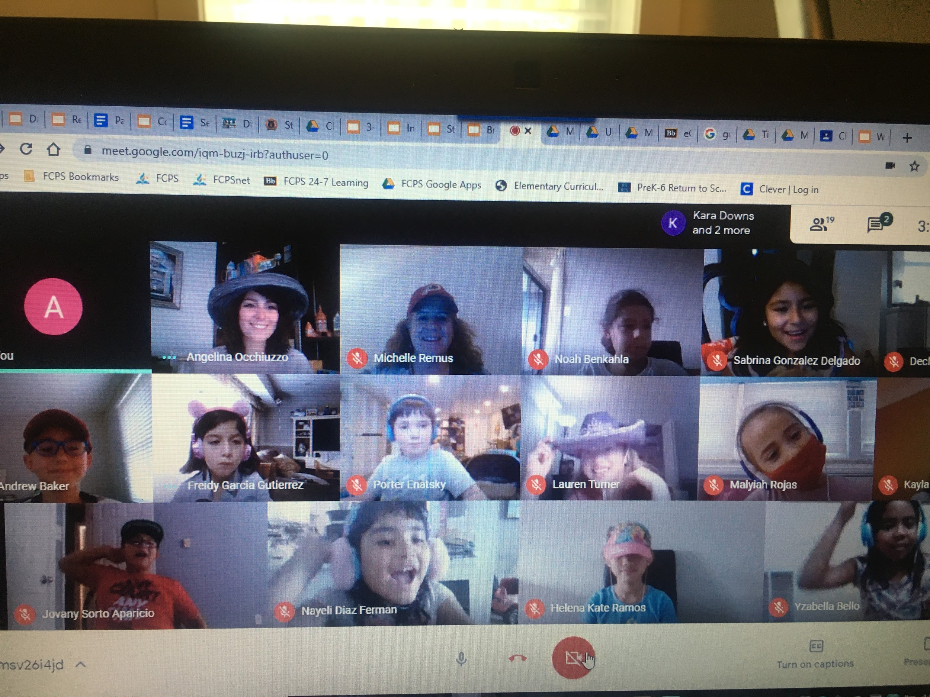
La clase de la Sra. Davis y la Sra. Remus disfruta del "día del sombrero" durante el círculo de cierre :)
¡Bienvenidos de nuevo a la escuela familias de 3er grado! El equipo de tercer grado quiere darle la bienvenida a usted y sus estudiantes a nuestras clases de Timber Lane. Estamos muy emocionados de trabajar con sus maravillosos y afectuosos estudiantes este año. Ya estamos viendo cuán cariñosos y comprometidos están nuestros estudiantes y familias con el aprendizaje. Por favor, manténgase en contacto con sus maestros para hacer preguntas, obtener más información o simplemente registrarse. Esperamos ser sus socios en el aprendizaje este año.
- Sra. Barlet, Sra. Davis, Sra. Howard, Sra. McGregor, Sra. Muha, Sra. Occhiuzzo y Sra. Remus
Recordatorios:
Inicien la sesión en Google Classroom todos los días entre las 8:45 y las 8:55
No olvide revisar su correo electrónico de fcps.net para las entregas de libros en el Bus
* Si hay algún cambio en el horario de su hijo, envíe un correo electrónico al maestro de su hijo Y a TimberLaneES .Asistencia @ fcps.edu.

Próximos eventos:
Noche de biblioteca abierta y de Stem TODOS los miércoles de 5:30 p.m. a 7:00 p.m.
29 de septiembre - Noche de regreso a clases de 6-8 p.m.
7 de octubre - Se envían por correo los intermedios del primer trimestre
12 de octubre - Feriado estudiantil
30 de octubre - Fin de Trimestre
1/2 horas Salida temprana para estudiantes 1:30 pm
2/3 de noviembre - Días de trabajo para maestros - Días festivos para estudiantes
¿Qué estamos aprendiendo?
Lectura: Unidad 1- Del 8 de septiembre al 9 de octubre. Entender que involucrarse con otros en discusiones reflexivas desarrolla ideas y perspectiva. Comprender que el significado se construye a través de una variedad de acciones e interacciones con el texto y otros lectores. Unidad 2 Del 13 de octubre al 24 de noviembre Cuentos de ficción Entender que los personajes son el corazón de la ficción y que interpretar su viaje permite al lector analizar textos y la vida.
Escritura: Unidad 1 Del 8 de septiembre al 9 de octubre. Comprender que los escritores hacen su mejor trabajo cuando escriben lo que saben, lo que les importa y lo que quieren compartir con los demás. Comprender que escribir es un proceso desafiante en el que los escritores toman decisiones sobre el tema, la forma, el oficio y el proceso. Unidad 2 Del 13 de octubre - 24 de noviembre Cuentos de ficción Entender que en la ficción, la relación entre conflicto y resolución comunica el significado más profundo de la pieza.
Matemáticas: Unidad 1 hasta el 9 de octubre MTH.3.1.a Leer, escribir e identificar el lugar y el valor de cada dígito en un número entero de cuatro dígitos, con y sin modelos. (PRS 1) Redondea números enteros, 999 o menos, a la decena y centena más cercana. (PRS 1) Compare y ordene números enteros, cada 999 o menos. (PRS 1) Estimar y determinar la suma o diferencia de dos números enteros. (PRS 2) Crear y resolver problemas prácticos de un solo paso y de varios pasos que involucren sumas o diferencias de dos números enteros, cada uno de 999 o menos. (PRS 2) Cree ecuaciones para representar relaciones matemáticas equivalentes. (RPS 6)
Matemáticas: Unidad 2 12-30 de octubre Multiplicación y división Parte 1 Representar la multiplicación y división hasta 10 × 10, utilizando una variedad de enfoques y modelos. (PRS 2) Crear y resolver problemas prácticos de un solo paso que involucran multiplicación y división hasta 10 x 10. (PRS 2) Identificar, describir, crear y ampliar patrones que se encuentran en objetos, dibujos, números y tablas. (PRS 6) Cree ecuaciones para representar relaciones matemáticas equivalentes. (PRS 6)
Ciencia: Unidad 1 ¡Mariquitas! a partir del 28 de septiembre al 23 de octubre. Demostrar comprensión del razonamiento científico, la lógica y la naturaleza de la ciencia mediante la planificación y realización de investigaciones (PRS-1) Investigar y comprender que las adaptaciones permiten que los animales satisfagan las necesidades vitales y respondan al medio ambiente. (PRS-3) Investigar y comprender las relaciones entre los organismos en las cadenas alimentarias acuáticas y terrestres. (PRS-3) Investigar y comprender que los ecosistemas sustentan una diversidad de plantas y animales que comparten recursos limitados. (PRS-3)
Estudios sociales: Unidad 1 hasta el 25 de septiembre El estudiante explicará las responsabilidades de un buen ciudadano, con énfasis en:. Respetar y proteger los derechos y la propiedad ajena. Participar en un proceso de votación en la toma de decisiones en el aula. Describir acciones que pueden mejorar la escuela y la comunidad. Demostrar autodisciplina y autosuficiencia. Practicar la honestidad y la confiabilidad. Explicar el propósito de las reglas.
Unidad 2 La geografía mundial comienza el 26 de octubre El estudiante desarrollará habilidades cartográficas mediante el uso de globos terráqueos y mapas para localizar y describir los principales ríos, cadenas montañosas y otras características geográficas de: África, Asia, Europa, América del Norte y América del Sur.

